Самодельные игры для сенсорного развития ребенка.
Сенсорное развитие - это развитие его восприятия и формирование представлений о внешних свойствах предметов и окружающем мире. Очень важно уделять большое внимание развитию сенсорной сферы ребенка с ограниченными возможностями здоровья.
У таких детей формирование проходит неравномерными периодами, при этом значительно отставая по срокам формирования в целом. Существует пять сенсорных систем, с помощью которых человек познает мир: зрение, слух, осязание, обоняние, вкус. Для организации воспитания и обучения детей очень важно вызывать и поддерживать интерес к окружающему миру. И здесь неоценимы игры, игровые пособия, которые должны привлечь внимание, заинтересовать.
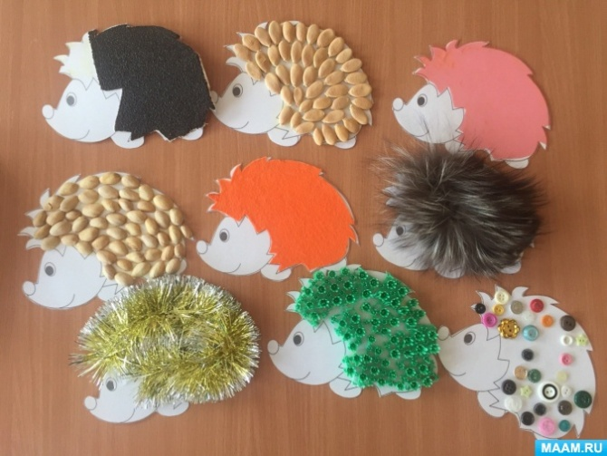
Дидактические игры имеют обучающий эффект, и в этом их основная ценность. В играх дети получают, закрепляют определенный сенсорный опыт. Вашему вниманию предлагаю несколько игр:

Игра №1 «Найди ёжика на ощупь»

Цель: нахождение ёжика на ощупь.
Задачи: Развивать и закреплять умение группировать и соотносить по цвету и величине. Развивать умение устанавливать сходство и различие цвета однородных предметов. Развивать умение устанавливать по тактильным ощущениям поверхность материала (гладкий, шершавый, колючий, пушистый и т. д.)
Ход игры: Мы предлагаем ребенку рассмотреть ёжиков, потрогать их и определить какие они на ощупь (гладкие, пушистые, колючие, скользкие и т. д.). Либо мы можем завязать ребенку глаза и по очереди давать ежиков, и предлагаем найти пару.
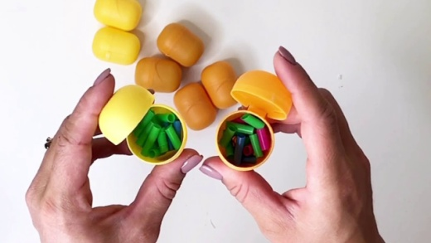
Игра №2 « Шумовые коробочки»
Цель игры: развитие слуховой памяти, умения различать и дифференцировать звуки, развитие логики, тренировка концентрации внимания.

Материалы: шумовые коробочки с различными наполнителями, издающими разные звуки (парные)
Для данной игры из контейнеров из-под киндер-сюрпризов изготавливаются 20 шумовых коробочек. Все они парные. В качестве наполнителей использованы: Бисер, мука, фасоль, монеты, соль, бусины, кофе, звенящие шарики, перловка, спички и тд. И две коробочки пустые.
Для начала мы знакомим со всеми шумовыми коробочками. Вместе с ребенком исследуйте звучание каждой из них. Обращаем внимание на то, что все коробочки звучат по-разному. После того как ребенок познакомятся со звучанием каждой из шумовых коробочек, можно начинать собственно развивающую игру - позвените одной из коробочек и предложите ребенку найти коробочку с точно таким же звуком. Среди всех шумовых коробочек должен постараться найти коробочки с одинаковым звучанием, то есть найти пары по звуку. В процессе игры учится концентрировать своё внимание на звуках (что весьма важно для развития слуха и речи). Кроме этого, чтобы найти похожую по звучанию коробочку, требуется применить и логическое мышление.

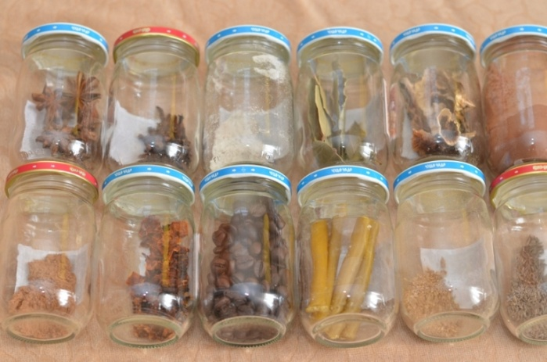
Игра №2 «Ароматные баночки»
Цель: Стимуляция обонятельного анализатора, расширение сенсорного опыта.
Материалы: карточки, баночки наполненные пахнущими веществами (кофе, какао, чай, мыло, кусочки фруктов и овощей которые ребенок кушает, и с ними хорошо знаком.) Внимание! Если у ребенка имеется на какой-то аромат аллергия, то лучше исключить данный аромат. Вы берете баночку, отвинчивает крышку и четко показывает, как нужно нюхать, вдыхая через нос. Ребенок повторяет это действие. Затем предлагаете с завязанными глазами определить запах и показать на картинке.

Данные игры создают условия для развития и восприятия внешних признаков предметов.
Играя, ребенок учится различным приемам зрительного, слухового, осязательного обследования, различает и выделяет качества предметов, сравнивает и обозначает соответствующим словом.
Уделяя игровому процессу каждый день, можно дать хороший толчок для полноценного развития ребенка.

